Übersicht | X-tanken | Menü | Programme | Glossar | Themen | FAQ | Update

X-tanken

Limitliste [tslimit]
Dieses Programm gibt Ihnen eine Limitliste aus.
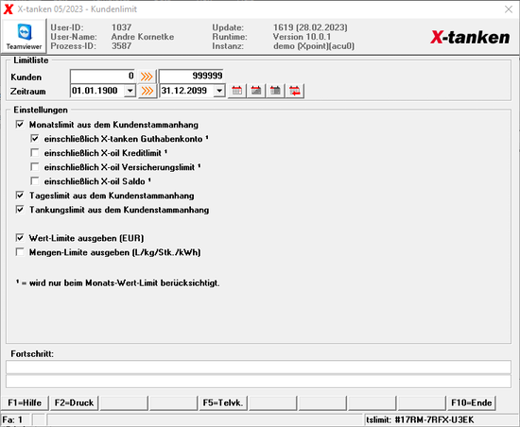

Beschreibung der Programmkomponenten

Kunden
Wählen Sie hier den Kunden/Kundenbereich, für den Sie die Limitliste ausgeben wollen.

Zeitraum
Wählen Sie hier den Zeitraum, über den sich die Limitliste erstrecken soll.

Monatslimit aus dem Kundenstammanhang
Beachtet das Monatslimit jedes Kunden aus dem Kundenstammanhang von X-tanken zuzüglich der von Ihnen gewählten Unterpunkte.

Tageslimit aus dem Kundenstammanhang
Beachtet das Tageslimit jedes Kunden aus dem Kundenstammanhang von X-tanken.

Tankungslimit aus dem Kundenstammanhang
Beachtet das Tankungslimit jedes Kunden aus dem Kundenstammanhang von X-tanken.

Wert-Limite ausgeben (EUR)
Geben Sie über diese Option die Werte-Limitüberschreitungen aus.

Mengen-Limite ausgeben (L/kg/Stk.)
Geben Sie mit dieser Option die Mengen-Limitüberschreitungen aus.

Programmablauf/Programmfunktion
Wählen Sie die auszugebenden Optionen und bestätigen Sie diese mit der [F2]-Taste.

[F2] Druck
Gibt die Limitliste unter Berücksichtigung der gewählten Ausgabeoptionen aus.

Übersicht | X-tanken | Menü | Programme | Glossar | Themen | FAQ | Update

